PODALJŠANO BIVANJE 4.IN 5. RAZRED
Pripravila: Urška Razingar

- SLIKA V GOZDU
Z družino pojdite na sprehod v gozd. S seboj vzemite fotoaparat ali telefon s fotoaparatom. Bodi profesionalni fotograf. Poskusi najti čim lepše prizore iz gozda in jih slikaj. Prosi starše ali brata oz. sestro naj bo tvoj model in jih slikaj, lahko pa si model ti in naj oni slikajo tebe.

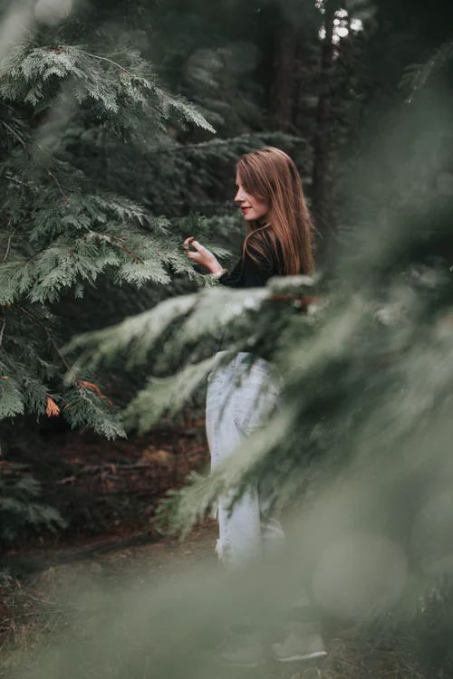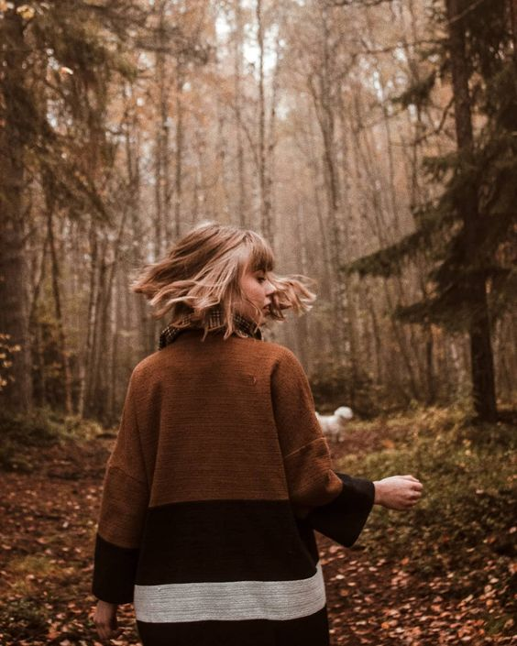

- DOMAČI GUMIJASTI BONBONI
Sestavine
Pomarančni medvedki
–240 ml svežega pomarančnega soka
–1 jedilna žlica limoninega soka
–2 zvrhani jedilni žlici medu
–3 jedilne žlice želatine (ali naravno želirno sredstvo agar)

Jagodni medvedki
–150 g jagodnega pireja
–80 ml vode
–1 jedilna žlica limoninega soka
–2 zvrhani jedilni žlici medu
–3 jedilne žlice želatine (ali naravno želirno sredstvo agar)

Priprava

- Vse sestavine (razen želatine) zmešajte ter vlijte v kozico ter ob mešanju segrevajte na srednjem ognju.

2. Počasi vmešajte želatino, da zmes postane gostejša.
3. Segrevajte in mešajte, dokler sestavine niso povezane in želatina popolnoma stopljena, masa pa precej prozorna.
4. Odstavite, na papir za peko (da se izognete umazaniji) položite model z želenim motivom ter vanj vlijte vsebino kozice.
5. Vse skupaj postavite v hladilnik za 30 minut, da se medvedki strdijo.
6. Medvedke vzemite iz modela ter jih zaprite v zatesnjeno posodo. Če bonboni ne bodo izginili že v nekaj minutah, jih lahko hranite v hladilniku tudi do nekaj tednov.
Vir: odprtakuhinja.delo.si

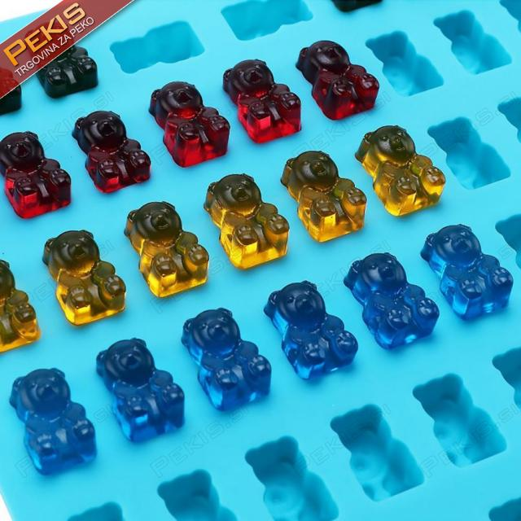
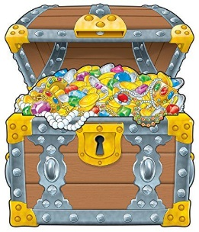
- SKRITI ZAKLAD

Svoji družini pripravi zanimivo igro.
- Nekje na vrtu ali v stanovanju skrij predmet (zaklad).
- Nariši zemljevid, ki jih bo pripeljal do skritega zaklada.
- Da je igra še bolj zanimiva, jim lahko pripraviš še nekaj vmesnih točk z namigi. Na prvem zemljevidu označi točko s prvim namigom. Na tej lokaciji skrij naslednji zemljevid z drugim namigom. Če želiš, lahko na kakšni točki namesto zemljevida skriješ tudi natančen opis poti do naslednjega namiga. Do skritega zaklada naj bo vsaj pet vmesnih točk.

